# FORMULARIO DE COMPRA SMART BUSINESS CARD

POR CADA TARJETA DIFERENTE ENVIAR UN FORMULARIO

## Tipo de tarjeta a solicitar:

*Colocar {X} en la tarjeta a pedir.

{} Smart Card White

{X} Smart Card Black

{} Smart Card Simple

## Cantidad:

2

## Número(s) de celular(es):

*Colocar entre [ ] el nombre propio si desea.

Principal: +593 980915563 [Personal]

Secundario: 098 091 5563 [Laboral]

Otros 1: 098 091 5563 [Familiar]

## Correos Electrónicos:

*Colocar entre [ ] el nombre propio si desea.

Principal: smartcard.ec@gmail.com [Personal]

Secundario: smartcard.ec@gmail.com [Laboral]

Otros 1: smartcard.ec@gmail.com [Familiar]

Otros 2: smartcard.ec@gmail.com [Internacional]

## Redes Sociales (Adjuntar link del perfil):

Facebook: www.facebook.com/smartcard.ec/

Twitter: www.twitter.com/smartcard.ec/

Otros: www.linkedin.com/smartcard.ec/

## Otros Links (Especificar – Adjuntar Link):

*Colocar el nombre propio OBLIGATORIO al inicio.

Mi Página Web: <https://smartcardec.github.io/SBC/>

Curriculum Vitae: <https://smartcardec.github.io/SBC/>

## Contacto y Dirección para la entrega (Cuenca, Ecuador):

Telefono de contacto para la entrega:

Dirección de entrega:

# PAGO

Realizar el pago/transferencia a las siguientes cuentas bancarias y adjuntar el comprobante:

Adjuntar Comprobante de pago:

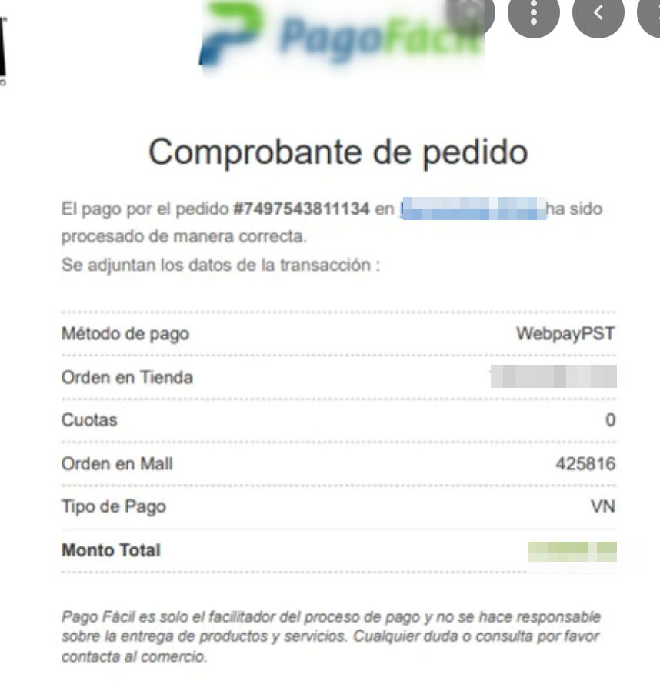

Una vez se le valide y confirme la información proporcionada, se le hará la entrega a domicilio proporcionado por UD en un plazo no mayor a 10 días.